Выращивание бобов.

Сборник статей

**Бобы**

Культурой бобов люди занимаются с древности. Но особенно широко в сельскохозяйственном обиходе они были в веке: бобы разводили в Германии, Франции, Швеции. Полюбились они и в среде русского крестьянства. А потом подошла пора забвения замечательного овоща. И теперь им редко кто занимается, хотя он достоин совсем другого отношения. И вот почему.

Бобы вкусны в свежем виде – едят недозрелые зерна, но в основном их выращивают ради сухих семян – идут на приготовление первых и вторых блюд. В этих семенах есть и витамины, и белок, и жиры, и клетчатка — пользы много. По белку овощные бобы превосходят зелёный горошек, а по калорийности – картофель (в 3,0-3,5 раза).

Что это за растение?

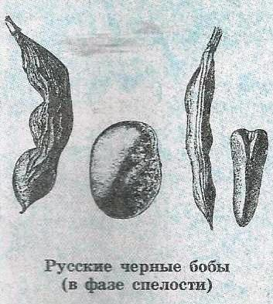Бобы настолько характерное растение для своего семейства, что оно так и называется – Бобовые. Растение однолетнее, корень имеет стержневой, который достигает глубины 100-120 см. Стебель прямой, четырёхгранный, полый, слабоветвящийся у основания, высота его 20-125 ем. Листочки крупные, веслецом, мясистые, сизо-зелёные без зубчиков.

Соцветие – кисть с 4-12 цветками. Каждый цветок 2,5-3,5 см длины, окраска его белая с черным пятном на крыльях. Но встречаются сорта и с чисто-белыми цветками. От раскрытия до увядания цветка проходит всего двое суток. Раскрываются цветки после полудня.

Плод – боб. В кисти плодов бывает 1-2, реже 3-4. Створки при наличии пергаментного слоя гладкие, слабо-сетчатые; если пергаментного слоя нет или он слаборазвит – створки получаются морщинистые. В первом случае плоды растрескиваются. Молодой боб зелёный, зрелый – тёмно-бурый. Длина плода в зависимости от сорта от 7 до 21 см, в каждом из них 3-4 семени, но встречаются сорта и с 7 семенами. В молодом состоянии створки мясистые, зелёные, мягкие; в зрелом – грубые, кожистые, твёрдые.

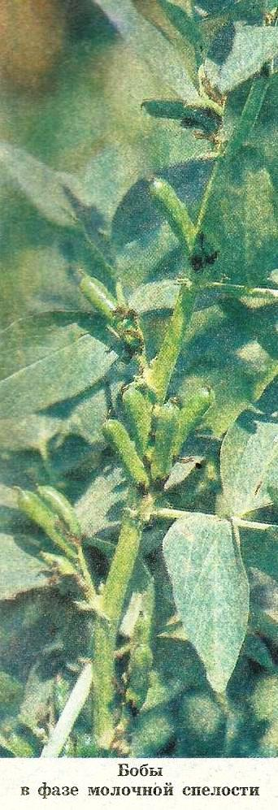Семена неодинаковы по размеру и окраске. Масса 1000 семян варьирует от 180 до 2500 г. Широко распространена серо-бежевая (обычная) окраска, среди овощных сортов – зелёная, а то и белая, не темнеющая при обработке. По северной границе возделывания широко распространены бобы с тёмно-фиолетовыми семенами.

Овощные бобы начинают цвести с нижних узлов; порядковый номер первого цветущего узла зависит от скороспелости; чем скороспелее сорт, тем ниже узел. Нижние узлы несут больше цветков, чем расположенные выше. Запомним, что бобы склонны к переопылению, поэтому при размножении двух или более сортов соблюдайте пространственную изоляцию. Из-за ограниченного размера участка огороднику зачастую приходится по этой причине удовлетворяться одним сортом. Срок хранения семян – 10-12 лет. Пыльца овощных бобов переносится медоносными пчёлами и шмелями.

Из всех овощных бобовых культур огородные бобы, наименее требовательны к теплу, растения эти холодостойкие, влаголюбивые, длинного дня. Семена начинают прорастать при температуре 3-4°, всходы и взрослые растения выдерживают заморозки до минус 4° и хорошо растут при умеренной температуре в пределах 17-20°. Лучшая же температура прорастания семян 19-20°: при такой температуре всходы бобов появляются на 7-й день. Оптимальная температура воздуха при завязывании плодов и их доспевании – в пределах 15-20°.

Различные сорта бобов по- разному относятся к теплу. Например, Русские черные бобы меньше «боятся» заморозков, чем Виндзорские белые и зелёные. Мы уже упомянули, что бобы – растения длинного дня, при коротком дне они цветут и плодоносят с сильной задержкой.

К влаге бобы особенно требовательны в период от всходов до цветения и наибольший урожай дают, если в этот период выпадает достаточное количество осадков; они весьма чувствительны к воздушной засухе, поэтому в засушливых районах расти не могут.

От посева до всходов бобов проходит 10-12 дней, но в холодную влажную весну этот период удлиняется. Бобы убирают вместе с ботвой; повязанные в снопы, они хорошо дозариваются в сарае или на чердаке. Подвешивают снопы корнями вверх.

Сорта бобов

Какие сорта овощных бобов выращивают у нас? Обычно это уже упомянутые Русские чёрные бобы, возделывают их в северной полосе России, и Виндзорские белые и зеленые – распространены в Белоруссии и на Украине.

Русские чёрные бобы. Сорт выведен во ВНИИССОК из местного образца.

Высота растений 50-60 см, стебель ветвится, образует 1-2, иногда 3 ветки. Цветки белые с фиолетовыми прожилками на парусе и тёмными пятнами на крыльях. На растении бывает от 6 до 16 бобов. Первый боб завязывается на 5-6-м узле. Плоды слегка изогнутые, морщинистые, длиной 7-8 см, шириной 1,5-2 см. При созревании бобы не растрескиваются. Семена удлинённо-овальные, тёмно-фиолетовые, масса 1000 семян 1100-1300 г.

Сорт этот среднеранний, от всходов до созревания семян требуется 72-80 дней, от всходов до цветения проходит 22-27 дней, а до технической спелости – 60-65 дней. Урожайность – 50 кг семян с сотки. Интересно, что с помощью бобов можно полностью избавиться от проволочника.

Белорусские. Сорт выведен во ВНИИССОК из белорусского образца, с проверкой по потомству и непрерывным массовым отбором.

Высота растений 60-100 см, стебель ветвится слабо. Цветки белые с коричневыми прожилками на парусе и тёмными пятнами на крыльях. Первый боб завязывается на 6-7-м узле. Боб прямой, длина 8-11 см, ширина 2 см. Число бобов на растении 6-10. Поверхность их гладкая, сетчатая, окраска в съёмной спелости тёмно-зелёная. Плоды при созревании растрескиваются, 3-4-семенные. Семена удлиненно-овальные, светло-коричневые, со временем буреющие, масса 1000 семян 1050-1200 г.

Сорт среднеспелый, от всходов до созревания семян требуется 90-110 дней, от всходов до цветения – 23-28 дней. Урожайность такая же, как и у предыдущего сорта. Районирован в Белоруссии и Латвии.

Как возделывать бобы?

Лучшими для бобов будут тяжёлые глинистые, хорошо удобренные навозом почвы. Возделывают их и на более лёгких, но влажных почвах; на кислых растут плохо. Под бобы подойдут также торфянисто-болотные почвы. Но на них обязательно надо вносить медьсодержащие удобрения, иначе бобы дадут много стеблей и мало семян.

Овощные бобы хорошо удаются после капусты, свёклы, турнепса. Сами бобы – хороший предшественник для всех культур. Почву нужно перекопать с осени и не мельче, чем на 25 см. Весной под бобы вносят органические и минеральные удобрения: на нота – 0.5-1 ведро, суперфосфата – 30-50 г, хлористого калия – 10-20 г на 1 м2.

Под разделку почвы граблями можно также внести по 30 г огородной удобрительной смеси и по два стакана золы на 1 м2 почвы.

Семена бобов перед посевом перебирают, удаляя все, повреждённые вредителями и болезнями. Возможно и прогревание семян перед посевом в течение 3 ч при 40° (на отопительной батарее) или в горячей воде (50°) в продолжение 5 мин с быстрым охлаждением в холодной воде. Семена перед прогревом нужно предварительно 4-5 ч выдержать в воде комнатной температуры. Прогревание семян значительно повысит их всхожесть.

Наилучший срок сева бобов – середина мая, когда почва ещё влажная, так как для набухания семян и начального роста растений требуется много влаги. Сеют рядовым способом с междурядьями 50-60 см, в ряду семена высевают через 10-15 см. На 1 м2 высевают 20-30 всхожих семян, глубина остатков, своевременный уход за всходами и молодыми растениями, окучивание их, подкормки минеральными удобрениями – вот основные агротехнические мероприятия в борьбе с болезнями овощных бобов.

Попробуйте эти блюда из бобов

Обычно бобы потребляют в свежем виде. Зеленые бобы едят в день сбора. Хранятся они свежими, да и то недолго, лишь в холодильнике в небольших расфасовках.

Из зелёных бобов готовят различные вкусные блюда.

Перед варкой овощ подготовляют следующим образом: обрезают кончики плодов, удаляют волокно швов с обеих сторон створок, моют в холодной воде и нарезают кусочками 3-5 см. Затем опускают в подсоленный кипяток, причём делают это постепенно, дабы не приостановить кипения. Кипятят в большом количестве воды, чтобы сохранить зелёный цвет бобов.

Зелёные бобы на сковороде. Отварить до готовности в кипящей солёной воде, положить на сковороду с маслом, добавить пассированный зелёный лук, зелень чабера или петрушки, посыпать солью и перцем, залить взбитыми яйцами и довести до готовности в духовом шкафу. Подавать на той же сковороде.

На 200 г зелёных бобов взять 20 г зелёного лука, 30 г топлёного масла, 2 яйца, 5 г зелени петрушки или чабера; перец и соль – по вкусу.

Бобы нежно хрустящие. Подготовить бобы, как указывалось выше, затем нарезать наискосок длиной 5 см, положить в кастрюлю в разогретый жир и, помешивая, жарить в течение минуты. Влить воду, положить соль и закрыть кастрюлю крышкой. Тушить минуты три, пока стручки не станут ярко-зелёными, затем снять крышку и тушить еще минут 5-6, осторожно помешивая. Когда вода испарится, бобы станут нежно хрустящими.

На 400 г бобов взять 2 столовые ложки растительного масла, 1/3 стакана воды и чайную ложку соли.

Бобы с маслом. Зеленые бобы (750 г) отварить в солёной воде. Положить 1/2 пучка мелко нарезанного укропа и залить 4 столовыми ложками масла. Подавать с кефиром.

В пищу употребляют молодые зёрна (молочной спелости) бобов в сыром виде, в салатах и супах.

Зеленые бобы добавляют в борщи и овощные супы. При добавке небольшого количества зрелых зёрен в суп значительно улучшаются его вкус и питательная ценность. Чтобы зёрна лучше разваривались, их предварительно ошпаривают кипятком или замачивают на несколько часов в воде, а затем очищают легко отделяющуюся оболочку.

Паштет из зрелых семян. Семена освобождают от оболочки, отваривают в мягкой несолёной воде и пропускают через сито. Мелко нарезанный шпиг кладут в кастрюлю и ставят на огонь, Когда жир растопится, кладут мелко нарезанный лук, протёртые отваренные бобы и намоченный в сливках мягкий хлеб, вливают 3 ложки бульона с чабером или лавровым листом, солят и перчат. Когда масса остынет, вливают яйца и взбивают весёлкой добела, затем выставляют на холод до употребления.

На 400 г семян 100 г шпига, 3-4 яйца, 1/4 стакана сливок, головку лука, мякиш одной городской булочки, лавровый лист или чабер, перец, соль по вкусу.

Сушка и маринование овощных бобов. Плоды и семена можно долго хранить в сушёном и маринованном виде. Для сушки бобы должны быть перебраны в день сбора. Для этого лопатки перебирают, отбрасывая вялые и испорченные, отрезают кончики, удаляют волокно по шву, режут на кусочки длиной 2-3 см, промывают в холодной и бланшируют в кипящей воде 3-4 мин. После бланшировки бобы охлаждают, раскладывают на лотки или сита и сушат при температуре 56-70° в течение 5-6. ч.

При мариновании лопатки бобов подготавливают так же, как и при сушке. Варят в подсоленной кипящей воде 2-3 мин и тотчас же переносят для охлаждения в холодную воду.

При мариновании целых бобов их укладывают в банку правильными вертикальными рядами, кусочки же насыпают в банку и слегка уплотняют.

Приготавливают слабокислый (1,65-1,7 % уксусной эссенции, 5.5 % сахара и 5,5 % соли) или кислый (2,5-2,7 % уксусной эссенции, 5,5 % сахара и 5,5 % соли) маринады.

Из пряностей употребляют лавровый лист, перец душистый, чёрный или красный, корицу, гвоздику, а также зелень укропа я других пряных растений. Приготовленным маринадом заливают бобы, герметически укупоривают и стерилизуют в кипящей воде.

***Н. Цыганок***, кандидат с.-х. наук

ВНИИССОК

*(Приусадебное хозяйство № 1, 1991)*

**Кормовые бобы**

Кормовые, или конские, бобы - это высокобелковая кормовая культура. В ее семенах может быть до 35% белка.  
Бобы выращивают в чистом виде на зерно или зеленую массу, а также вместе с кукурузой - на силос. Опыты научно-исследовательских институтов сельского хозяйства показывают, что на посевах кукурузы с бобами выход белка с единицы площади в 1,5 раза больше, чем на посевах одной кукурузы. Зеленая масса бобов, отличаясь высоким содержанием белков, хорошо силосуемой с кукурузой.  
На кормежку животным иногда используют солому кормовых бобов, в составе которой есть до 10-11% белка. Скармливают ее преимущественно в виде запаренной сечки в смеси с корнеплодами

, корнеплоды хронят в [бункере для кормов](http://www.extraservice.by/catalog/production/kormovye-avtomaty/bunker-dlya-kormov-ka-1/)

 . Из сухих стеблей изготовляют также кормовую муку, дл.  
Некоторые сорта бобов выращивают для продовольственных нужд. С несозревшего зерна, например, изготавливают салаты, а из спелого - супы, борщи, кашу и т.д.. Иногда из зерна бобов производят муку, примешивают к пшеничной или ржаной для повышения содержания белка в хлебе.  
Как и другие бобовые культуры, кормовые бобы благодаря наличию клубеньковых бактерий обогащают почву азотом, улучшая ее плодородие. их выращивают также на зеленое удобрение, особенно на тяжелых глинистых почвах. Кормовые бобы являются также хорошим медоносом.

**Ботаническая и биологическая характеристика.** Бобы кормовые (Faba vulgaris Moench.)-Однолетнее растение, высотой 70-180 см. Корневая система развита значительно лучше, чем в других зернобобовых. Стебель деревянистое, четырехугольное, пустое, устойчивое против полегания, с парноперистыми листьями. Цветки крупные, в основном белые, с темными пятнами на крыльях, собраны в соцветия, которые размещаются в пазухах листьев. Плод - многосемянный боб. Семена желтой, зеленой, черно-фиолетовой, бурой окраки. Ценной хозяйственной особенностью кормовых бобов является высокое прикрепление у них нижних плодов (на высоте 40-50 см от земли), что позволяет проводить уборку урожая зерновыми комбайнами и другими сельскохозяйственными машинами.  
На растении развивается от 10 до 20 плодов, а иногда и больше. В плодах содержится по 3-5 семян. Вес 1000 семян от 200 до 2500 г. Биологической особенностью семян является способность прорастать сразу после созревания, в связи, с чем при дождливой погоде оно иногда прорастает на корню. Зерно кормовых бобов разваривается почти так же, как горох, но вкусовые качества его гораздо ниже, поэтому для питания оно используется реже, чем горох и фасоль.  
К теплу кормовые бобы мало требовательны, семена их прорастают прн температуре 4-6 °С тепла. Всходыпереносят кратковременные заморозки до -4 °С. Семена прорастают медленнее, чем семена гороха, фасоли и чечевицы. Это объясняется наличием на них толстой кожицы, которая плохо пропускает воду и воздух. Наиболее благоприятной температурой для образования плодов является 15-20 °С. Высокие температуры на образование плодов влияют отрицательно.  
К влаге бобы очень требовательны, особенно в первый период развития-до цветения, поэтому культура их наиболее перспективна в районах достаточного увлажнения. Они имеют повышенные требования и к легкорастворимым форм питательных веществ в почве. Принадлежат к растениям длинного дня и при выращивании в северных районах сокращают период вегетации.

**Особенности агротехники кормовых бобов**  
Лучшими предшественниками для кормовых бобов есть картофель, свекла, кукуруза и другие пропашные культуры, которые оставляют поле чистым от сорняков. Вместе бобы являются хорошим предшественником для яровых зерновых культур: яровой пшеницы, кукурузы, ячменя, овса и т.д..  
Кормовые бобы значительно повышают урожай от внесения органических и [минеральных удобрений](http://www.agrocounsel.ru/category/informatsiya-13/mineralnye-udobreniya). [Навоз](http://www.agrocounsel.ru/organicheskie-udobreniya-0)рекомендуется вносить под [зяблевую вспашку](http://www.agrocounsel.ru/zyablevaya-vspashka) в норме 20 т/га, а фосфорно-калийные удобрения под зяблевую вспашку или весной под культивацию по 45-60 кг/га действующего вещества. Положительно влияют на урожай бобов и азотные удобрения, внесенные под культивацию в небольших нормах (15-20 кг/га действующего вещества).  
Сеять кормовые бобы нужно рано - одновременно с ранними зерновыми культурами. Опоздание с посевом приводит к резкому снижению урожая. При опоздании с посевом резко снижается и урожай зеленой массы.  
Кормовые бобы сеют широкорядным, квадратно-гнездовым и сплошным рядовым способом. При широкорядном способе сева ширину междурядий устанавливают 45-60 см и расстояние между растениями в рядке 10 - 12 см. Расстояние между квадратами - 60 X 60 или 70 X 70 см по 5-7 растений в гнезде. Глубина заделки семян 5-8 см. Норма высева составляет для мелкосемянных сортов от 150 до 250 кг/га при широкорядных и сплошных посевах и от 50 до 100 кг/га при квадратно-гнездовом способе посева.  
Заслуживают внимания смешанные посевы бобов с кукурузой при выращивании на силос и зеленый корм. Наилучшие результаты дает посев по схеме: 2 строки кукурузы, 1 строка бобов. Такие посевы, собранные в период восковой спелости кукурузы, дают силос высокого кормового качества.  
Уход за посевами состоит в рыхлении почвы и уничтожении сорняков. Обязательным приемом является двукратное боронование посевов: первое до появления всходов и второе-по всходам в фазе 3-4 листочков. На широкорядных и квадратно-гнездовых посевах проводят междурядную обработку тракторными культиваторами до полного смыкания рядков.  
Сбор кормовых бобов на зерно рекомендуется производить раздельным способом в период созревания 60-70% плодов. Обмолот урожая проводят самоходными комбайнами при уменьшенной скорости оборотов барабана. При дружном созревании растений уборки урожая можно проводить прямым комбайнированием.  
После обмолота семена необходимо отсортировать и просушить до влажности 13 - 14 %. Семена с более высокой влажнлстью быстро плесневеют. Бобы на силос убирают в начале образование плодов.

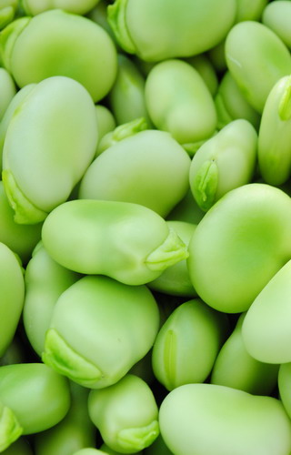**Выращивание бобов: общие черты и характерные особенности**

Несмотря на разнообразие используемых в пищу представителей семейства, для различных видов бобов агротехника возделывания имеет много общего.

Все они выращиваются из семян, рассадный способ применяется редко, только для теплолюбивых растений (фасоль, арахис) в районах с холодным климатом. Посадку бобов производят во влажную землю на глубину 3-5 см. Предварительное замачивание ускоряет появление всходов, однако если семена находятся в воде более 15 часов, они могут не прорасти.

Для большинства видов характерен симбиоз бобовых растений и клубеньковых бактерий, расположенных на корнях и фиксирующих атмосферный азот, однако способность усваивать азот из воздуха появляется только после начала цветения. Поэтому внесение в почву полного минерального удобрения в начальном периоде роста, а также выращивание бобовых в севообороте после культур, под которые вносились высокие дозы органических удобрений, способствует лучшему развитию растений. Кроме того, для образования на корнях клубеньков в почве должны находиться штаммы азотфиксирующих бактерий, т. н. ризобий, причем для каждого вида бобов свои. Если растение давно выращивается, то в земле есть соответствующие клубеньковые бактерии, а если посажено впервые, то необходимо применять специальные бактериальные удобрения, иными словами, искусственно вносить соответствующий штамм ризобий. В противном случае азотфиксирующие бактерии на корнях образовываться не будут, и урожайность культуры ограничится естественным плодородием почвы.

**Агротехника бобов**

Уход за бобовыми растениями после посадки несложен и заключается в регулярных прополках, рыхлениях и поливах. Практически для всех культур рекомендуют окучивание.

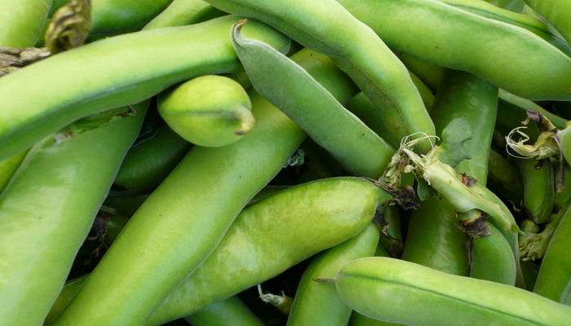

Кроме общих черт, выращивание бобов различных видов имеет свои особенности. В первую очередь, это сроки посадки. Есть холодостойкие и скороспелые виды (бобы, горох), прорастающие при температуре 3-5 °C, имеющие сроки вегетации от 65 дней и не требовательные к температурному режиму. Их можно выращивать в любых климатических зонах, поскольку растения успевают дать урожай до наступления холодов.

Другие представители семейства теплолюбивы, не переносят отрицательных температур. Если они при этом скороспелы, как, например, различные виды фасоли, то могут выращиваться и в средней полосе, но сроки их посадки отодвигаются на конец мая, когда минует угроза заморозков, либо применяется рассадный способ.

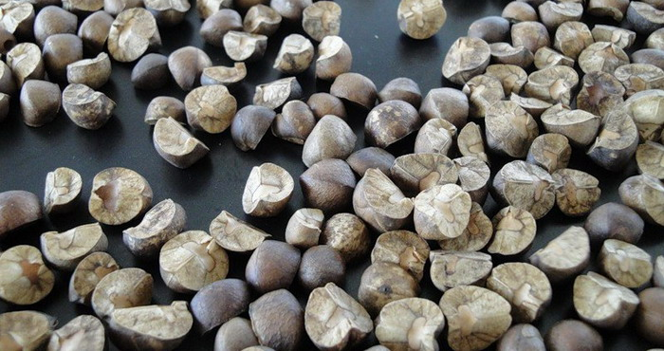

Ряд растений требуют для своего развития таких температур, что могут выращиваться только в странах с теплым климатом (маш, нут и т.д.)

Большинство бобовых влаголюбиво, для хорошего урожая требуют регулярных поливов (горох, боб, маш, в меньшей степени соя), другие засухоустойчивы, и могут выращиваться в районах с засушливым климатом (нут, фасоль).

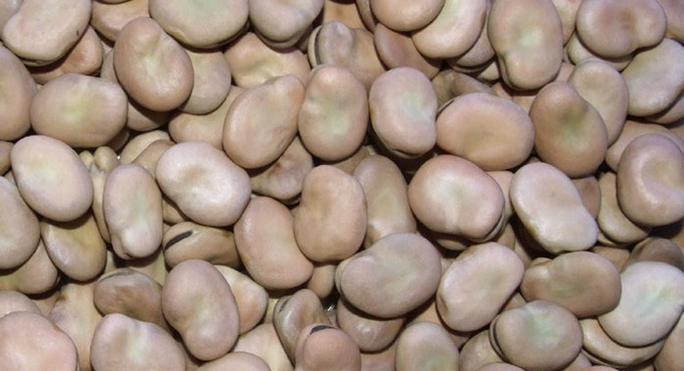

Сроки уборки различных видов бобов зависят не только от длительности вегетационного периода, но и от того, в какой фазе спелости используются плоды. Если в пищу употребляются зеленые стручки (спаржевые виды фасоли, сахарные сорта гороха, змеиные бобы, и т.д.), съем урожая производят в несколько сроков по мере роста бобов, при этом несвоевременная уборка не только ухудшает качество продукта, но и снижает общую урожайность. Если же в пищу употребляется зрелое зерно, его убирают однократно после полного созревания плодов.

www.udec.ru

**Правила посадки бобов в открытый грунт и ухода за ними**

Некоторые огородные культуры выращивают не только ради урожая. Посадка бобов на участке поможет одновременно решить несколько задач. Они обеспечат семью полезными овощами с богатым составом и высокой пищевой ценностью, обогатят почву азотом и сделают ее более рыхлой. Их сильно разветвленные корни, образующие под землей настоящие плотные заросли, мешают развитию сорняков и надежно защищают поверхностный плодородный слой грунта от вымывания дождями. Черные русские бобы поразительно неприхотливы и почти не нуждаются в уходе. Уже через 2 месяца после посадки каждое растение принесет по 6-16 плодов, которые можно будет готовить, не прибегая к лущению.

**Требования к участку**

Наибольшую урожайность бобы продемонстрируют на плодородных рыхлых суглинистых почвах, для которых характерна нейтральная или слабощелочная реакция. Но и в бедном на питательные вещества грунте они могут успешно расти и плодоносить. Для полноценного развития бобам необходим калий. Если этого элемента в земле не хватает, придется перед посадкой внести его искусственным путем. Профессионалы советуют удобрить грядки древесной золой или составами органического происхождения.

Растениям понадобится много света, поэтому выбирать для них на огороде нужно самый солнечный участок. Холодная и слишком влажная песчаная земля бобам категорически не подходит. Посеянные в нее семена скорее всего не дадут всходов, а просто сгниют. Идеальное место для растений – небольшая возвышенность, которая хорошо прогревается солнцем, рано освобождается от снега и с которой стекает вода во время сильных дождей.

На избыток азота в почве бобы реагируют плохо. Для этой культуры очень важно соблюдение севооборота. Нельзя делать грядки для растений на участках, где в прошлом сезоне размещались их родственники по семейству: фасоль, горох, соя, нут, чечевица, арахис. Подходит им грунт после выращивания следующих культур:

Зато на освободившемся после их уборки месте будут хорошо развиваться все культуры, кроме бобовых.

**Сроки посадки**

Размножают бобы семенами. Они отличаются крупными размерами, поэтому необходимости в тщательной подготовке почвы к их посадке нет. В открытый грунт сеять их можно уже в начале апреля, когда с участка сойдет снег и земля слегка подсохнет. Весенние заморозки им не страшны: посадочный материал спокойно выдерживает понижение температуры до -4°C. Чтобы семена дружно проросли, почва должна быть прогрета как минимум до 5°C.

В регионах с холодным климатом практикуется выращивание бобов через рассаду. В таком случае их сеют в отдельные емкости. Процедуру проводят за 30-35 дней до планируемой даты высадки растений на грядки (обычно это середина мая). К этому способу прибегают и в том случае, когда хочется быстрее полакомиться урожаем. Перед помещением саженцев на постоянный участок их закаливают.

Если сажать семена поэтапно, каждый месяц, правильно производя уход за ростками, с бобов можно будет собирать урожай за урожаем вплоть до осени.

**Посев проводят 2 способами:**

• на ровный участок, оставляя между семенами по 40 см свободного пространства;

• на грядки, сокращая расстояние между соседними бобами до 20-25 см для карликовых сортов и до 10-12 см для высокорослых.

Междурядья делают широкими – не меньше 45 см. Чаще всего бобы сажают в 2 ряда. Так растения принесут больше плодов, а осуществлять уход за ними будет легче. Если для разведения выбраны черные русские бобы, ширину междурядий уменьшают до 30 см, а семена раскладывают с небольшим интервалом – около 3-5 см. Сажать их лучше вниз рубчиком: так всходы появятся быстрее.

Посев проводят во влажную землю. Не лишним будет и полить грядки после его окончания. Посадочный материал предварительно готовят, помещая семена в воду (на 5-6 часов) или в стимулятор роста (на 2-4 часа). Можно намочить кусок ткани и завернуть их в него, чтобы они проклюнулись. Глубина, на которую заделывают бобы, зависит от качества грунта. Если он легкий, ямку для семени делают 6-7-сантиметровой. Если тяжелый, достаточно будет 3-5 см. Прикопав семена, мульчируют поверхность грядки. Пройдет от 14 до 20 дней, и молодые бобы появятся из земли. После этого главная задача – обеспечить посадкам грамотный уход.

**Тонкости агротехники**

В открытом грунте бобам не придется уделять много внимания. Они относятся к засухоустойчивым культурам, но, если дождей не было долго, посадки нужно полить. Делают это дважды в неделю, тратя на каждый квадратный метр не меньше 10 л воды. Очень важно регулярно проводить уход в виде увлажнения на этапе бутонизации, цветения и образования завязей. Нехватка воды в этот период значительно снизит урожайность растений. Их цветы начнут вянуть и опадать, та же участь может постичь и уже сформировавшиеся стручки.

Вреден бобам и избыток влаги, особенно на ранних этапах их развития. Всходы будут активно наращивать зеленую массу, но обильным цветением не порадуют. Плоды на растениях завязываются при температуре 20-22°C. В более жаркую погоду, когда воздух нагревается до 25°C и выше, хорошего урожая можно не ждать. Частые подкормки бобам не требуются. На этапе всходов их подпитывают коровяком (0,5 л) и мочевиной (1 ст. л).

Оба удобрения тщательно размешивают в 10 л воды. Полученным раствором поливают посадки, расходуя на каждый куст по 0,5 л питательной смеси. Дальнейший уход включает подкормку настоем трав, разведенным 1:10 или 1:15. Проводят ее один раз за сезон, выбрав для процедуры время после прополки.

Высокорослые бобы подвязывают, чтобы облегчить уход за ними. Проще всего установить для них шпалеру. Делают это так:

* после посадки по краям рядов вбивают в почву колья-опоры. Их высота должна составлять 1-1,2 м;
* когда всходы немного подрастут, на колья натягивают проволоку с интервалом в 30 см.

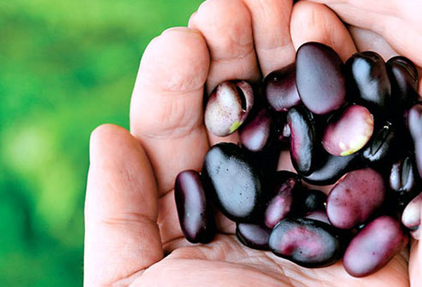

**Секреты выращивания**

Чтобы выращивание бобов было более успешным, проводят регулярные рыхления почвы. Весной, пока всходы еще маленькие, их рекомендуется окучить с помощью мотыги. Культура не любит соседства сорняков, поэтому грядки нужно содержать в чистоте.

Когда растения покроются цветами, верхнюю часть их стеблей прищипывают, укорачивая на 10-15 см. Нежные и сочные побеги приманивают черную бобовую тлю, для которой они являются любимым лакомством. Избавиться от этого вредителя будет непросто. Прищипывание влияет и на созревание плодов, делая его более равномерным.

Первый урожай с бобов в открытом грунте можно будет собрать в начале лета. Важно не опоздать со сроками, иначе плоды перезреют, став малосъедобными – волокнистыми и жесткими. Можно употреблять в пищу бобы молочной спелости, достигшие в длину 10-15 см. У полностью готовых плодов через створки видны семена. В первую очередь с куста снимают нижние бобы, а остальные собирают по мере созревания. Если створки уже почернели, лучше оставить плод на растении, чтобы потом получить из него семена для посадки.

Черные русские бобы имеют давнюю историю выращивания. Они были важной частью рациона наших предков, ценивших эту овощную культуру за простоту агротехники и полезность для здоровья. При употреблении блюд из бобов надолго сохраняется чувство сытости, они насыщают организм необходимыми ему витаминами, минералами и микроэлементами. Находят они применение и в народной медицине, оказывая противовоспалительный, вяжущий и мочегонный эффект.

Растениям не страшны жара и холода, а наличие мощной корневой системы и массивного стебля не позволяет им сломаться под тяжестью урожая или сильным ветром. Бобы – идеальное удобрение. В течение всего своего жизненного цикла они будут обогащать почву азотом. А когда он завершится, кусты можно вырвать из земли и закопать во время осенних работ на участке. Стебель и листья бобов быстро разложатся, насытив грунт питательными элементами.

goodgrunt.ru

**Выращивание бобов**

Боб по праву считается одним из древнейших представителей овощного «сообщества» — в России его начали культивировать еще в VI — VII веке. Тонкостям процесса выращивания этого полезного растения и посвящена наша сегодняшняя статья.

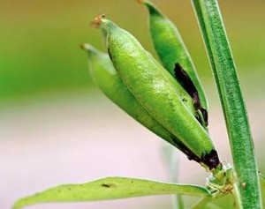Боб – однолетнее растение с корнем, уходящим в землю на 100-150 см. На корнях «живут» особые бактерии, способствующие накапливанию в почве азота (бобы – отличные предшественники для многих овощных культур). Стебель растения вырастает до 20-180 см. Очень часто бобы используют как кулисную культуру , закрывающую собой посадки требовательных к теплу и боящихся сквозняков растений. Плоды боба, в зависимости от вида и сорта, могут достигать в длину от четырех до тридцати сантиметров. Цветки бобов опыляются насекомыми (пчелами, шмелями).

Растение не требовательно к теплу – семена начинают прорастать уже при + 3°С , а всходы без потерь выдерживают небольшие заморозки (до — 4°С). Оптимальная температура для развития растений +20…+22° С . Повышение температурного режима может спровоцировать опадение цветков и завязей. Благодаря этому бобы активно возделывают как в средней полосе России, так и в районах, расположенных ближе к северу страны.

**Выбор участка для выращивания бобов**

Под бобы обычно отводят участок, освобождающийся от снега в самые ранние сроки. Растения предпочитают почвы, способные удерживать влагу – в приоритете глинистые и суглинистые почвы , а также осушенные торфяники . Подходят также легкие песчаные почвы , но лишь в том случае, если они хорошо удобрены, а нижний их слой не слишком активно пропускает воду. Бобы отлично растут на нейтральных и слабокислых почвах, удобренных органическими удобрениями (кислая реакция препятствует росту растений). Хорошими предшественниками для них являются пропашные культуры (капуста, картофель и пр.). На одном и том же месте бобовые культуры выращивать нельзя (стоит сделать перерыв на 4-6 лет ) – если не учесть этого правила, то возможен всплеск заболеваемости и, как следствие, потеря урожая.

**Подготовка участка**

Осеннюю обработку почвы осуществляют на глубину 20-22 см . Под перекопку вносят навоз (30—40 т/га) или торфяной компост (15—20 т/га). За несколько недель до посадки землю на участке удобряют комплексным удобрением .

**Подготовка семян бобов к посеву**

Для посева подходят отсортированные всхожие семена. Перед посадкой их осматривают и удаляют нестандартные и поврежденные точильщиком . Замачивать семена необязательно, если же это делают, то в воде их держат не дольше пятнадцати часов . При более длительной подготовке резко ухудшается всхожесть.

**Посев семян бобов**

Сеют бобы рано: в центральных районах — в конце апреля , а в районах, расположенных севернее – ближе к середине мая . Сеют семена одинарными рядами , оставляя между ними 40-60 см, или двойными рядами (в этом случае между ними оставляют 20 см, а между каждой парой рядов – 50 см). Расстояние между растениями в ряду обычно не превышает 12—15 см . Глубина заделки: 6-8 см . Сразу после посадки бобы поливают , а землю слегка «прикатывают» и прикрывают от грачей.

**Уход за бобами**

До появления всходов почву рыхлят граблями. По мере роста растений при втором и третьем рыхлении их окучивают . Через 12-15 дней после появления всходов бобы подкармливают . Для этого 0,5 л кашицеобразного коровяка и 1 ст.л. мочевины разводят в 10 л воды (на каждое растение уходит 0,5 л полученного удобрения). До цветения бобы поливают лишь в редких случаях (при сильной засухе). Во время цветения и образования завязей полив осуществляют регулярно .

Вот и все основные хитрости, которые позволят вам получить богатый урожай бобов. Желаем вам удачи в выращивании этой овощной культуры!

mir-ovosey.ru

**Выращивание бобов в домашних условиях**

Как выращивать бобы на приусадебном участке

Бобы культивируются людьми с доисторических времен. Родиной их считается Китай, там семена бобов были основой питания крестьян. До средины 20-го века бобы распространились по всему миру, их вкусовые качества и питательная ценность были оценены по достоинству. Хотя бобы относят к полевой культуре, дачники и огородники в настоящее время выращивают ее на своих земельных наделах.

**Характеристика и свойства**

Куст боба в благоприятных условиях ветвится и достигает высоты 1 м, стебель прямостоячий, корневая система – до 1,5 м. Внешний вид семян напоминает фасоль. Урожайность зависит от сорта и условий выращивания и может составлять от 300 г до 1 кг, а при правильном уходе до 1,5 кг с квадратного метра.

Для того чтобы вырастить бобы на своем участке особых навыков не потребуется, эта культура неприхотливая и морозоустойчивая. Оптимальный их рост наблюдается при 15-20°С при долгом световом дне и хорошо увлажненной почве.

Наиболее распространенный сорт – Русские черные бобы. Обычно на их стебле образуется 6-16 изогнутых морщинистых бобов длиной до 8 см с 2-3 семенами, которые уже через 1,5 месяца после появления всходов пригодны для пищи в молочно-восковой спелости. Полностью они созревают через 3 месяца и к этому времени приобретут черную или темно-фиолетовую окраску.

Скороспелость различных сортов бобов может меняться в зависимости от климатических особенностей. Кроме Русских черных бобов культивируются Виндзорские белые или зеленые, Белорусские и Конские бобы.

**Организация участка и подготовка почвы**

Участок для бобов подбирают с хорошим солнечным освещением и защитой от ветра. С осени желательно сделать вспашку на глубину до 22 см и внести минеральные удобрения: хлористый калий, аммиачная селитра, суперфосфат. Весной пораньше почву боронуют, чтобы закрыть влагу, а перед высадкой культивируют с повторным боронованием.   
  
Почвы для выращивания бобов могут быть любые за исключением песков. Легкосуглинистые почвы с высоким содержанием органики для бобов наиболее благоприятны. Рыхлый грунт способствует созданию оптимального теплового и воздушного режима для роста бобовых культур.

Бобы хорошо растут после овощных культур: томатов, картофеля, огурцов и капусты. Неплохо чувствуют себя и после сплошных посевов пшеницы или кукурузы. А вот повторная высадка после бобовых культур: фасоль, соя, арахис, горох или клевер – даст плохой урожай. Повторный высев бобов после таких предшественников возможен лишь с трехлетним перерывом.

**Подготовка к посеву и сроки высевания**

Способность к прорастанию семена бобов сохраняют всего 2-3 года. Перед высадкой их замачивают во влажной ткани или просто в воде комнатной температуры до набухания или даже до проклевывания ростка.

Прорастают семена при температуре грунта выше 2°С. Оптимальным сроком высевания принято считать период с конца мая до начала июня, когда грунт прогреется выше 8°С. Но при благоприятных погодных условиях высев возможен и в конце апреля. Чтобы всходы были дружными, посадочный материал высевают в хорошо увлажненную почву.

**Высадка в грунт**

Бобы высаживают либо замоченными семенами, либо рассадой. Если есть возможность выгнать 30-дневную рассаду с закалкой в теплице или под пленкой, то ее высаживают после майских заморозков в открытый грунт широкорядным способом. Расстояние между саженцами 10-15 см, междурядье – 40-50 см. Удобно проводить высадку бобов в шахматном порядке по схеме 50х30 см с заделкой семян на легких почвах глубиной до 7 см, а на тяжелых – до 5 см. После высадки почву на участке мульчируют.

Поскольку бобы это влаголюбивая культура, то основной уход за ними сводится к периодическим поливам и рыхлению междурядий для улучшения «дыхания» корневой системы растений и постоянной борьбы с сорняками. В момент появления у бобов 6-го настоящего листа в междурядье желательно внести нитрофоску. Для этого делаются бороздки с последующим их обильным поливом и присыпанием землей.

Поливают бобы не реже 2 раз в неделю. Особое внимание увлажнению грунта уделяют во время цветения и образования бобов. Норма полива – ведро воды на 1 квадратный метр.

При повторном рыхлении кусты бобов окучивают. После того как листья сомкнуться в рядах и закроют междурядья, рыхление прекращают. Это обычно происходит при выгонке кустов на высоту 50 см.

Чтобы немного сократить сроки вегетации верхушки у главных стеблей растений удаляют. Бобы в таком случае созревают равномерно, а еще это хороший способ избавиться от тли в период цветение растений.

Повредить всходы бобов и сами бобы на кусте может паутинный клещ, а также акациевая огневка. Использовать инсектициды на стадии образования плодов нужно и против гороховой плодоножки и ложной мучнистой росы.

Бобы в недозрелом виде вкуснее и богаче полезными питательными веществами. По содержанию аскорбиновой кислоты бобы в это время сравнимы с зеленым горошком.   
Собирают урожай спелых бобов в августе или сентябре после опадания с куста пожелтевших листьев. Бобы в это время сухие, семена их при встряхивании шумят. Ботва бобовых культур обычно не выбрасывается. Если ее измельчить, то она послужит хорошим компостом для последующего урожая.

vegetableshome.ru

**Выращивание бобов на садовых участках**

Все, кто читал Джека Лондона, вспомнят, что его герои брали с собой в длительные походы банки с консервированными бобами. И это не случайно. Ведь плоды этого растения вкусны и в свежем виде – в пищу идут недозрелые зерна. А после полного созревания их используют в пищу для приготовления первых и вторых блюд. В бобах есть витамины, белок, жиры и клетчатка. Причем по содержанию белка они превосходят зеленый горошек, а по калорийности – картофель – в три раза!

**Вкусно и полезно**

Исследования ученых показали, что бобы обладают мочегонным и противовоспалительным действием, чем и определяются лечебные их свойства. Бобовые показаны при диете больных с воспалениями почек, печени, желудочно-кишечного тракта, так как калорийны и малообъемны и являются прекрасным источником необходимых человеческому организму микроэлементов, витаминов и протеинов. Для профилактики авитаминозов и цинги активно используют зеленые бобы.

По мнению диетологов, человек, употребляя в день по 300 г даже консервированных бобов, может снизить уровень холестерина в крови на 13-15%.

**Особенности культуры**

Корень у бобов стержневой, хорошо развитый, проникающий в почву на глубину 100-150 см. Стебель прямостоячий, четырехгранный, слабо ветвящийся. Высота растений от 30 до 140 см. (Низкорослые бобы обычно более скороспелы, чем высокорослые). Листья у бобов сложные, с 3-5 листочками, снабжены небольшим охватывающим прилистником и заканчиваются не усиками, а острием.

Цветки собраны в короткие кисти по 5-6 цветков, они белые с черным пятном на крыльях, однако имеются формы бобов с красной, желтой, коричневой, пестрой и даже голубой окраской цветков.

Плоды имеют в длину от 4 до 20 см. Створки у бобов в молодом возрасте зеленые, мясистые, а у созревших – темно-бурые, кожистые. Есть бобы, у которых стенки створок плода имеют пергаментный слой, а есть такие, у которых этот слой совсем отсутствует или очень слабо развит. Плоды у первых при созревании растрескиваются, а у вторых – нет.

Семена бобов различаются по форме, размеру и окраске. Окраска семян варьирует от белой до черной.

По размерам семян бобы обычно делят на две группы: кормовые (мелкосемянные) и овощные. В овощной культуре распространены крупноплодные бобы.

Бобы относятся к растениям длинного дня. К теплу они малотребовательны – прорастают при 2…3°С. Всходы переносят заморозки до -4°С. При благоприятных условиях всходы начинают появляться на 10-17-й день после посева. Лучшая температура для цветения и плодообразования – от 15°С до 20°С.

Бобы – влаголюбивое растение. Для набухания и прорастания семенам требуется влаги от 100 до 120% от их веса. Засуху, даже непродолжительную, эти растения не переносят. Самые высокие урожаи получаются в годы, когда в период от всходов до цветения выпадает много осадков.

Семена бобов при благоприятных условиях хранения дают высокую всхожесть даже через 10-11 лет.

Бобы принадлежат к самоопыляющимся растениям, но возможно и перекрестное опыление. Вегетационный период их от 80 до 140 дней.

В Северо-Западной зоне районированных сортов овощных бобов очень мало. К ним относятся сорта **Русские черные, Вировские, Белорусские, Велена.**

**Выбор места для посадки**

Под бобы нужно отводить участок, который рано освобождается от снега. Лучше всего они растут на почвах, способных удерживать много влаги, которая им необходима во время прорастания, цветения и завязывания бобов. Для них пригодны тяжелые глинистые и суглинистые почвы. Хорошо удаются бобы и на осушенных торфяниках. Легкие песчаные почвы пригодны только в том случае, если есть возможность регулярно поливать посевы, и если они хорошо удобрены и не имеют рыхлой, легко пропускающей воду, подпочвы. Однако и застоя воды бобы не переносят.

Они хорошо растут на слабокислых или нейтральных почвах, заправленных органическими удобрениями. На кислых почвах растут плохо.

Лучшие предшественники для бобов – пропашные культуры (картофель, капуста и другие), под которые вносились органические удобрения. Чтобы уменьшить опасность заболевания растений, бобы нельзя возвращать на старое место раньше чем через 4-5 лет.

Бобы сами являются хорошими предшественниками. Они хорошо удаются и при смешанном выращивании вместе с картофелем и другими овощными растениями.

**Обработка почвы**

Основная обработка почвы под бобы должна быть глубокой (20-22 см), так как их корневая система проникает глубоко в подпахотный слой. Вспашку или перекопку почвы обязательно надо проводить осенью.

Предпосевная обработка почвы под бобы такая же, как и под горох: боронование для закрытия влаги, затем культивация с одновременным боронованием в 1-2 следа. На тяжелых заплывающих почвах весной приходится делать перепашку (если весна не засушливая) или глубокую культивацию.

Бобы очень отзывчивы на внесение удобрений, особенно органических. Их можно с успехом выращивать по свежему навозу. Внесение его не вызывает полегания стеблей. Навоз вносят осенью под вспашку из расчета 2-3 кг на 1 м?.

Бобы, как и другие бобовые растения, хорошо усваивают фосфор из трудно растворимых фосфорных удобрений. Фосфоритную муку вносят осенью из расчета 50-60 г на 1 м?, но еще лучше применять ее при закладке компостов. При компостировании на 1 т навоза добавляют 15-20 кг фосфоритной муки.

Минеральные удобрения под бобы обычно вносят перед предпосевной культивацией: суперфосфата 30-40 г, калийной соли 10-15 г, боромагниевых удобрений 10 г на 1 м?.

Микроэлементы значительно повышают урожай зеленых бобов. Применение микроудобрений для предпосевной обработки семян бобов можно сочетать с протравливанием их ядохимикатами. При возделывании бобов на бедных медью болотных и песчаных почвах хорошие результаты дает применение медных удобрений, а также предпосевная обработка семян слабым раствором медного купороса (0,1 г сульфата меди на 1 кг семян).

Кислые почвы необходимо известковать.

**Посев бобов**

Бобы высевают рано, так как, прорастая, они требуют много влаги, а их всходы устойчивы к заморозкам. При позднем посеве всходы бывают недружными, изреженными, растения больше поражаются болезнями и вредителями.

Бобы высевают широкорядным однострочным способом с междурядьями 40-45 см или ленточным двустрочным способом с расстояниями между строчками 20 см и между лентами 45 см. Семя от семени в ряду раскладывают через 8-10 см.

Бобы можно выращивать на отдельных грядах или размещать на грядах с другими растениями. В этом случае они меньше поражаются тлей.

Норма высева семян – 25-35 г на 1 м?, а глубина заделки 6-8 см. Более мелкий посев приводит к полеганию растений.

**Уход за посевами бобов**

Если в период сева стоит сухая погода, то сразу же после его окончания почву следует прикатать. Через 3-4 дня после сева проводят боронование, чтобы не дать образоваться почвенной корке (и для борьбы с сорняками). После появления всходов почву боронуют еще 2-3 раза: первый раз, когда на растениях образуются 2-3 листа, и второй – через 5-7 дней после первого. Боронование по всходам надо проводить поперек или под углом к посеву во второй половине дня, так как в это время растения менее хрупкие.

В течение вегетационного периода проводят, как правило, 2-3 междурядных рыхления. При первой междурядной обработке почву рыхлят на глубину 10-12 см, а при второй – на 6-8 см. При втором и третьем рыхлениях растения подокучивают.

Бобы требуют обильных поливов и подкормок. Подкормки дают во время первой и второй междурядных обработок. На 1 м? вносят 10 г суперфосфата, 5 г калийной соли и 5 г аммиачной селитры. Если дают жидкие подкормки, то концентрация раствора может составлять 0,3% (3 г удобрений на 1 л воды). Чтобы питательные вещества использовались растениями полностью, после подкормок проводят обильный полив растений.

Как только на растениях завяжутся бобы, верхушки побегов с листьями прищипывают, после чего значительно ускоряется рост плодов. Кроме того, этот агроприем предотвращает поселение тлей на растениях бобов, так как тли заселяют в первую очередь нежные верхушки растений.

**Защита бобов от вредителей и болезней**

Бобам приносят вред бобовая тля, клубеньковый долгоносик и зерновка.

**Бобовая тля** – мелкое насекомое матово-черного и зеленоватого цвета. Заселяет верхушечные части побегов и молодые листья. При благоприятных условиях размножается с огромной быстротой. Тля питается соками наиболее молодых растений, что вызывает деформацию листьев и искривление побегов.

Предупредительные меры борьбы: уничтожение сорняков, прищипка верхушек молодых побегов во время массового цветения бобов. Для борьбы с тлей можно использовать отвар тысячелистника и полыни. Для его приготовления берут горсть сухого тысячелистника и немного полыни, заливают кипятком и кипятят 7-10 минут. Охлаждают и настаивают 2-3 ч. Полученным раствором опрыскивают растения.

**Клубеньковые долгоносики** – мелкие серые жуки губят целиком всходы или объедают листья с краев. На садовых участках меры борьбы лучше всего ограничить агротехническими методами: чередованием культур, аккуратной перекопкой участка, удалением послеуборочных остатков. Желательно проводить сев здоровыми семенами, своевременно удалять сорняки и обеспечивать благоприятные условия для нормального роста и развития растений.

**Бобовая зерновка** – в основном поражает растения в южных регионах. У нас может встречаться в годы с очень жарким летом. Она появляется во время цветения и откладывает яички на молодых завязях. Через несколько дней из яичек выходят личинки, которые внедряются внутрь семян и питаются их содержимым. Зимует зерновка в семенах, и если перед посевом их не обеззаразить, то она снова появится на растениях нового урожая.

Чтобы избежать поражения зерновкой, посев надо проводить здоровыми семенами. Пораженные семена отделяют от здоровых в сильном солевом растворе (3 кг соли на 10 л воды). Поврежденные семена всплывают на поверхность воды.

На бобах встречаются те же болезни, что и на горохе (ржавчина, аскохитоз, мучнистая роса, бактериоз), однако есть и специфические – черная ножка, коричневая пятнистость. Их появлению способствуют холодная, влажная погода или засуха.

**Черная ножка.** Корневая шейка растений буреет, утончается, иногда покрывается грязновато-белым налетом, состоящим из грибницы. Растения вянут, поникают, легко выдергиваются из почвы.

Заражение происходит через почву, где гриб зимует. Наиболее сильное поражение наблюдается в холодные и сырые весны или при запоздании с посевом.

**Коричневая пятнистость.** На листьях бобов появляются пятна разной формы, в середине которых образуются пикниды. Листья засыхают и опадают. При сильном поражении болезнь переходит на бобы и семена.

Меры борьбы с коричневой пятнистостью и черной ножкой заключаются в соблюдении правильных приемов агротехники и протравливании семян.

**Уборка урожая**

К уборке бобов приступают в зависимости от их целевого назначения. Если они будут использоваться целиком (вместе со створками), то их убирают, когда створки сочные, а семена достигают величины 1 см. Если в пищу пойдут одни семена, их убирают в фазе молочной спелости, когда они достигнут полной величины. В этой фазе семена бобов наиболее вкусные.

Запаздывать с началом уборки не следует. Во время уборки на семенах еще не должно быть черной бороздки в месте их прикрепления к бобу. Убирают урожай в 3-4 приема через каждые 8-10 дней. Начинают убирать бобы снизу, осторожно выламывая их руками, чтобы не повредить растения. На семена их убирают тогда, когда створки бобов станут черными.

Бобы с пергаментным слоем в створках при созревании растрескиваются, семена из них высыпаются, поэтому с уборкой этих бобов нужно спешить.

Скошенные растения дозаривают в снопиках. При наступлении дождей бобы дозаривают и досушивают под крышей в хорошо проветриваемом помещении; затем семена вымолачивают, отвеивают и просушивают.

Все, кто ищет интересные овощные, плодовые цветочные и лекарственные растения могут обращаться в Интернет-магазин: www.super-ogorod.7910.org или написать по адресу: 607060, г.Выкса, Нижегородская обл., отд. 2 , а/я 52 – Козлову Андрею Викторовичу.

***Андрей Козлов, садовник, г. Выкса***

www.floraprice.ru

**Секреты успешного выращивания бобов в открытом грунте**

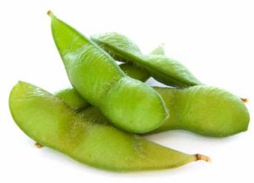Существуют культуры, которые выращивают в огороде не только ради урожая. К ним можно отнести и бобы.

Находясь на вашем участке, они делают более рыхлой почву, обогащают ее азотом, ну и, конечно же, обеспечивают вас плодами с целым набором питательных веществ и хорошей пищевой ценностью. Помимо этого, разветвленная корневая система растения мешает образованию и развитию разных сорняков.

Для того, чтобы знать, как вырастить бобы на даче, нужно ознакомиться с основными требованиями к выращиванию и уходу за этой культурой в открытом грунте.

Популярные сорта бобов

Существует ряд сортов бобов для посадки, растущих на территории множества стран.

**Наиболее популярными являются следующие:**

* + «Виндзорский». Сорт отличается высокими показателями урожайности, при этом созревают плоды буквально за 2-2.5 месяца.
  + «Аушра». Плоды созревают дольше — около 3-4 месяцев. Но сорт необычайно устойчив к разным вредителям.
  + «Черный гигант». Растение отличается высотой кустов и длиной стручков (до 15 см).
  + «Велена». Неприхотливое растение как к составу почвы, так и к уходу. Плоды — средних размеров, немного изогнутой формы.
  + «Вировский». Сорт устойчивый, плоды обладают хорошими вкусовыми характеристиками.
  + «Черный русский». Некапризный сорт, плоды которого можно употреблять без лущения.

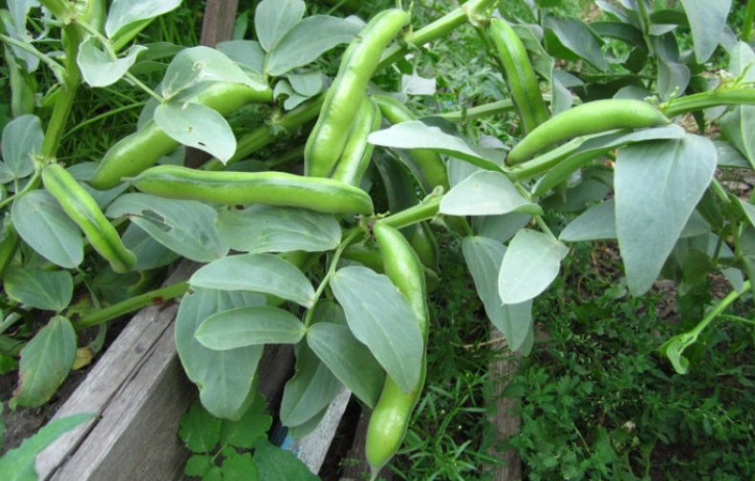

**Выбор места для посадки: освещение и почва**

Бобы любят **хорошо освещенные** солнцем участки. Место для высадки лучше выбирать на возвышенности, откуда весной в первую очередь уходит снег.

Чтобы получить достойный урожай, почва должна быть умеренно рыхлая, слабощелочная или нейтральная, суглинистая. Этой культуре для хорошего роста и развития необходим калий, в связи с этим при недостатке в почве этого элемента понадобится внести его самостоятельно.

**Хорошие и плохие предшественники**

Бобы плохо реагируют на переизбыток в грунте азота. В связи с тем, что эта культура имеет свойство вырабатывать азот самостоятельно, нельзя на одной грядке сажать бобовые два или более сезонов подряд. Нужно соблюдать некий севооборот.

**Плохими**предшественниками для них станут: чечевица, арахис, горох, соя. А вот **хорошими** можно считать картофель, капусту, тыкву, томаты и огурцы.

**Подготовительные работы перед посадкой**

Перед тем как сеять бобы в открытый грунт, необходимо подготовить семена и почву на участке.

**Подготовка почвы**

Начинать готовить участок к посадке необходимо еще **осенью**. Следует перекопать землю и насытить ее минеральными удобрениями. На 1 м? понадобится 300 г извести, 20 г двойного суперфосфата и 30 г хлористого калия.

Весной же будет достаточно разрыхлить почву перед посевом и внести 15 г мочевины.

**Подготовка семян**

Семена для посева нужно отбирать особенно тщательно. Поврежденные и нестандартные использовать не стоит. Также следует знать, как **прорастить** бобы для 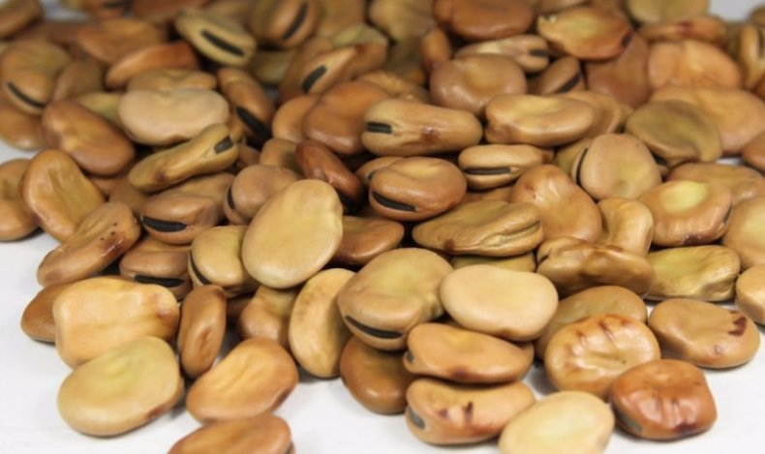посадки.  Для этого чаще всего используют два куска ткани, смоченные водой. На первый слой нужно равномерно выложить семена, а сверху укрыть вторым слоем.

**Посадка бобов**

Закончив с подготовкой почвы и посадочного материала бобов, можно приступать к их посадке и уходу в открытом грунте.

**Оптимальные сроки**

Чтобы вырастить хорошие бобы, нужно знать, когда их сажать. Приступать к посадке бобов можно **весной**, сразу же после того, как с участка сошел снег. То есть, сроки посадки бобов в открытый грунт приходятся примерно на начало апреля. Интересно, что этой культуре не страшны возможные заморозки, растение спокойно выдержит температуру до -4°C. Тем не менее, посадку надо осуществлять в грунт, который прогрелся хотя бы до **+5 °C**, не меньше.

**Схема и глубина**

Посев бобов производят в увлажненную почву, которую после посадки можно еще раз полить.

Посадка семян на ровном участке и на грядках несколько отличается. В первом случае, между семенами следует соблюдать расстояние около 40 см, а во втором будет достаточно 20-25 см.

Удобно сажать бобы в 2 ряда. Такое расположение принесет больше плодов, а также облегчит уход за культурой. Расстояние между рядами соблюдается порядка 45 см.

**Агротехника выращивания бобов**

Бобы отличаются тем, что агротехника выращивания этой культуры довольно незамысловатая. Основными требованиями к уходу являются своевременная очистка междурядий от сорняков, поддержание грунта в рыхлом состоянии, нечастый полив и подкормка.

**Полив, прополка и рыхление**

Бобы относятся к **засухоустойчивым культурам**. Поэтому поливать часто их не нужно. Особенно в период, пока растение не зацвело.

Акцентировать внимание на поливе нужно в период цветения и образования плодов, поскольку именно на этих этапах нехватка влаги способна снизить уровень урожайности. Если длительный период времени не было дождей, можно полить растение, но не более двух раз в неделю, при этом использовать следует 10 л воды на каждый квадратный метр.

Прополку и рыхление почвы следует проводить по необходимости. Из-за разветвленности корней, сорняков будет немного, но те, что есть, следует регулярно удалять. При рыхлении граблями нужно быть предельно аккуратным, поскольку корни растения находятся на достаточно малой глубине, и существует опасность повредить или случайно выдернуть растение.

**Внесение удобрений**

Если осенью почва была правильно подготовлена, то в дальнейшем часто проводить подкормки нет необходимости.

В период, когда видны первые всходы, культуру можно подпитать мочевиной (1 ст. л.) и коровяком (0,5 л). Оба компонента соединяют с водой, хорошо размешивают и поливают грядку полученной смесью из расчета 0,5 л на один куст.

Позже, после прополки, можно еще раз удобрить культуру, используя в этот раз настой сорняков, разбавленный водой.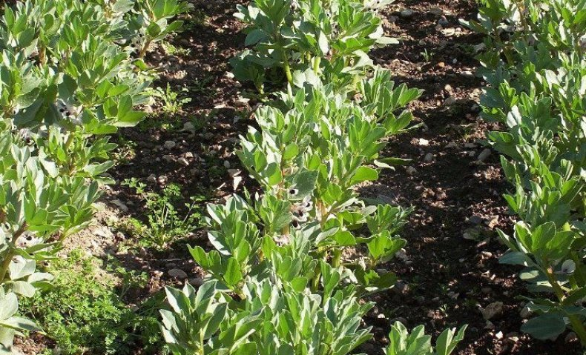

**Окучивание кустов**

Когда растение достигнет высоты около 50 см, его можно больше не рыхлить, но следует окучить. Это поспособствует его устойчивости.

Когда предвидится формирование плодов, растение рекомендуется окучить еще раз, т. к. этот прием поможет уберечь его от заболеваний.

Высокорослые сорта еще дополнительно нужно подвязывать, чтобы ухаживать за ними было проще. Для этого после высадки вдоль рядов в грунт вбивают колья, высотой 1-1,5 м, которые в дальнейшем будут служить опорой для растений. Иногда дополнительно на эти опоры натягивают проволоку или шнуры, соблюдая интервал в 30 см.

**Борьба с вредителями и болезнями**

Есть ряд вредителей, которые являются угрозой для нормального развития бобовых культур. К таким относится и тля. Как только она будет замечена на верхушках побегов, их необходимо срезать и уничтожить. Сами посевы рекомендуется опрыскать отваром одуванчика или 50% раствором «Карбофоса».

Еще одним опасным вредителем является темно-бурого оттенка бабочка — гороховая плодожорка. Она может откладывать яйца не только на листьях растения, но и в самих плодах. В результате, желтые гусеницы живут внутри и едят семена. Чтобы избежать этой проблемы, нужно обработать культуру «Фосфамидом» и «Фентиурамом».

Что касается заболеваний, то у таких растений может проявляться антракноз. Провоцирует его гриб, который поражает надземные части культуры в течение всего периода вегетации. Признаками антракноза являются красно-коричневые пятна на листьях. Если болезнь не лечить, то листва засохнет. 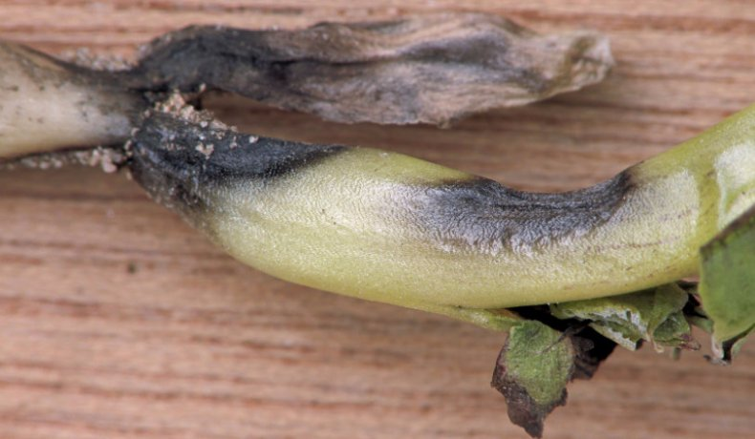Чтобы успешно бороться с таким заболеванием, нужно регулярно обрабатывать почву и сами растения отваром хвоща. Понадобится примерно 290-300 г сухого вещества на 3 л воды. Раствор нужно прокипятить 10 минут, после чего добавить еще воды, доводя рабочую смесь до объема в 15 л. Если таким отваром опрыскивать растения 2-4 раза в мае-июне, соблюдая интервал в две недели, то болезней можно будет избежать.

**Уборка урожая**

Процесс уборки урожая зависит от его целевого назначения. Поскольку семена созревают не одновременно, собирать их нужно **3 или 4 раза** каждую неделю-полторы.

Те плоды, которые предназначены для употребления в пищу целиком, собирают в период, когда створки сочные, а размер семян не более 1 см. Если же бобы планируется употреблять в недозрелом виде, то собрать их нужно на этапе молочной спелости.

Выламывать плоды нужно вручную, пытаясь не повредить само растение (начинают с нижних и постепенно продвигаются к верхним). 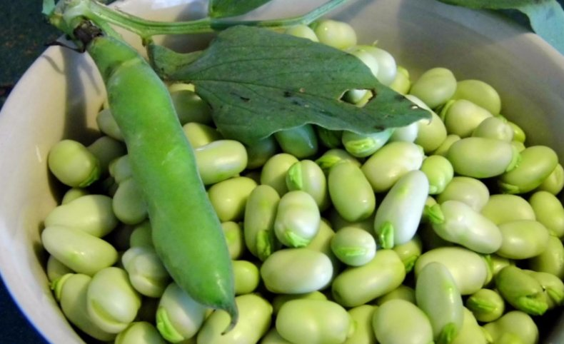Когда период вегетации подойдет к концу, растения срезают у корня и связывают в снопы. В таком виде недозрелые семена постепенно доходят. На месте срезов культуры через 2-3 недели могут вырасти новые побеги бобов. На юге из них можно собрать второй урожай.

В бобах содержится белок, все аминокислоты и множество витаминов, которые необходимы человеку. Также они относятся к весьма ценной кормовой культуре. Используют их для обогащения грунта азотом, кальцием и биоактивными веществами. Правильный уход и своевременная подкормка растения не заставит вас долго ждать щедрого урожая.

agronomu.com

**КОРМОВЫЕ БОБЫ**

Общая характеристика. Кормовые бобы — продовольственная и кормовая культура. В их семенах содержится в среднем 30% белка. На 1 корм. ед. приходится 200 г переваримого протеина — на 120— 130 г больше, чем у ячменя и овса. Зеленую массу кормовых бобов силосуют с кукурузой.

Кормовые бобы — древняя культура, ее возделывали в Древнем Египте, Греции и Риме. Родина кормовых бобов — Средиземноморье. Их выращивают в странах Западной Европы, Египте, Бразилии, Мексике и др. В России площади под этой культурой невелики. Однако кормовые бобы могут стать источником кормового белка во многих районах, хорошо обеспеченных влагой. Их можно возделывать в Нечерноземной зоне.

Кормовые бобы — одна из самых урожайных зерновых бобовых культур. При благоприятных условиях урожайность зерна составляет 5—6 т/га.

Ботаническое описание и биологические особенности. Бобы — *Vicia faba L.* *(Faba vulgaris Moench*.) — однолетнее растение с прямостоячим стеблем, имеющим высоту 50—200 см. По величине и форме семян выделяют три группы: *меякосемянные* (масса 1000 семян — 200—450 г, растения обычно высокорослые, вегетационный период — 105— 140 сут); *среднесемянные* (масса 1000 семян — 500—700 г, вегетационный период — 110—140 сут); *крупносемянные* (масса 1000 семян — 800—1300 г, скороспелые, вегетационный период — 95—105 сут, низкое прикрепление бобов). Крупносемянные бобы выращивают как овощные растения, в полевой культуре сеют мелкосемянные и среднесемянные.

Цветки, находящиеся в коротких кистях (часто по 2—4), расположены в листовых узлах по всему стеблю.

Для созревания среднеспелым сортам требуется сумма эффективных температур (выше 10°С) около 1900°С. Такие сорта могут вызревать в Нечерноземной зоне южнее Москвы.

Кормовые бобы в период роста и формирования плодов нетребовательны к теплу. Минимальная температура прорастания семян — 3—4°С, всходы переносят заморозки до —5°С. Оптимальная температура для роста и развития — 18—20°С.

Бобы — влаголюбивая культура, они хорошо растут на почвах, способных удерживать влагу, с высоким содержанием органического вещества, нейтральных или слабокислых (pH 6—7). Бобы не растут на тяжелых суглинистых и заболоченных почвах.

Сорта. В Российской Федерации допущено к использованию 10 сортов, среди них Исток, Орлецкие, Узуновские, Мария, Сибирские, Кудашевские.

Технология возделывания и уборка. В севообороте бобы размещают после озимых и яровых зерновых культур, а также после пропашных — картофеля, кукурузы на силос. Бобы не следует возвращать на прежнее поле ранее, чем через 5 лет.

На формирование 100 кг семян затрачивается: N — 6—7, Р205— 1,5—2, К20 — 4—4,5, СаО — 2,3—2,8 и MgO — 1,8—2,2 кг. Вносить известь и органические удобрения следует под культуру — предшественник кормовых бобов. Дозы фосфорно-калийных удобрений определяют, исходя из выноса элементов питания с планируемым урожаем и их содержания в почве. Если созданы благоприятные условия для симбиотической азотфиксации, кормовые бобы не нуждаются

в азотных удобрениях. На бедных и кислых почвах получают эффект от внесения минерального азота.

Подготовка к посеву семян бобов такая же, как и других зерновых бобовых культур.

Кормовые бобы высевают в ранние сроки. Применяют как широкорядный (междурядья — 45 и 60 см), так и обычный рядовой посев (15 см). При широкорядном посеве на 1 га высевают 400—500 тыс. всхожих семян, а при рядовом посеве — 600—700 тыс. Если масса 1000 семян — 500 г, то норма высева при широкорядном посеве составит 200—250 кг/га, при рядовом — 300—350 кг/га.

Бобы не выносят семядоли на поверхность почвы, поэтому допускается сравнительно глубокая заделка семян: на легких почвах — 7—8 см, на тяжелых — 4—6 см. Для уничтожения сорных растений посевы боронуют до всходов и по всходам. На засоренных полях применяют гербициды: прометрин, 50%-й с.п. (3—4 кг/га), вносят на влажную почву через 2—3 сут после посева или под предпосевную культивацию.

При посеве широкорядным способом междурядья начинают обрабатывать сразу после всходов, до послевсходового боронования. Первую обработку проводят на глубину 6—8 см, вторую — через 6—7 сут на глубину 8—10 см с использованием лап-отвалыциков. Это позволяет засыпать землей сорные растения в рядках.

Перед уборкой целесообразно проводить десикацию, которая ускоряет созревание и подсушивает растения, подготавливая посевы к однофазной уборке. Десикацию проводят Реглоном (4— 5 л/га). Обработку десикантами проводят, когда на растениях 70—80% бобов приобретает характерную для кормовых бобов черную окраску.

Кормовые бобы убирают прямым комбайнированием в фазе полной спелости.